[doc sps="1.8" acron="rca" jtitle="Revista de Ciencias Ambientales" stitle="Rev. Cienc. Amb" issn="1409-2158" pissn="1409-2158" eissn="2215-3896" pubname="Universidad Nacional" license="http://creativecommons.org/licenses/by-nc-sa/4.0" volid="56" issueno="2" dateiso="20221200" season="July/Dec" order="14" fpage="254" lpage="263" pagcount="10" doctopic="oa" language="es"]
[toctitle]Foro[/toctitle]

[doctitle language="es"]¿Son importantes las formas del relieve en el planeamiento espacial?[/doctitle]
[doctitle language="en"]Are relief forms important in spatial planning?[/doctitle]

[author role="nd"][fname]Luis Nelson [/fname] [surname] Arroyo González[/surname][xref ref-type="aff" rid="aff1"]¹[/xref][/author]

[normaff id="aff1" ncountry="Costa Rica" norgname="Universidad Nacional" icountry="CR"][label]¹[/label] [role]Consultor privado[/role]. [orgdiv1]Jubilado de la Escuela de Geografía[/orgdiv1], [orgname]Universidad Nacional (UNA)[/orgname], [city]Heredia[/city], [country]Costa Rica[/country]. [email]nelson.arroyo2008@gmail.com[/email][/normaff]

[xmlabstr language="es"][sectitle]Resumen[/sectitle]
[p]Se realiza una breve introducción histórica sobre los factores que impulsaron la ocupación de territorios durante la colonia y cómo esas localizaciones, motivadas por intereses económicos y políticos, además del desconocimiento del medio, favorecieron la expansión desordenada de asentamientos marginales en áreas urbanas en tierras con limitaciones naturales sensibles y efectos ambientales severos. Se enfatiza, entonces, en la necesidad de implementar instrumentos de lanificación como los planes reguladores.[/p][/xmlabstr]
[kwdgrp language="es"][sectitle]Palabras clave:[/sectitle] [kwd]Amenazas naturales[/kwd]; [kwd]ordenamiento territorial[/kwd]; [kwd]planes reguladores[/kwd]; [kwd]pobreza[/kwd]; [kwd]urbanización. [/kwd][/kwdgrp]

[xmlabstr language="en"][sectitle]Abstract[/sectitle]
[p]A brief historical introduction is made on the factors that promoted the occupation of territories during the colony and how these locations, motivated by economic and political interests, in addition to ignorance of the environment, favored the disorderly expansion of marginal settlements in urban areas on land with limitations. sensitive natural and severe environmental effects. Emphasis is then placed on the need to implement instruments of planning as regulatory plans.[/p][/xmlabstr]
[kwdgrp language="en"][sectitle]Keywords:[/sectitle] [kwd]land use planning[/kwd]; [kwd]natural threats[/kwd]; [kwd]poverty[/kwd]; [kwd]regulatory plans[/kwd]; [kwd]urbanization.[/kwd][/kwdgrp]

[xmlbody][sec sec-type="intro"][sectitle]1. Introducción[/sectitle]

[p]Las razones por las que los seres humanos seleccionan territorios para asentarse obedecen a múltiples circunstancias. A lo largo de la historia, tales motivaciones han estado jalonadas por motivos defensivos, económicos y culturales, entre otros. [/p]
[p]En países con evolución histórica que se remonta a la presencia de la incipiente colonización española, la tradición muestra que, en muchos casos, sus asentamientos se desarrollaron sobre las mismas localizaciones que ya poseían los pueblos originarios. Tales ubicaciones se ampliaron con posterioridad hacia aquellas áreas en donde se establecieron actividades mineras, así como las expansiones de las actividades agrícolas, con mercados orientados preferencialmente hacia destinos externos. [/p]
[p]Desde muchas ópticas, el sitio de los nuevos asentamientos obedeció a las diversas exigencias que los nuevos usos empezaron a imprimir sobre el paisaje y, de varias maneras, a moldear la expansión de tales localizaciones. Como todo comienzo, la agrupación de actividades e infraestructura obedeció a razones de tipo coyuntural, por cuanto se privilegiaron, en esencia, aspectos económicos, por los usos extractivos y de utilización masiva de recursos naturales. El avance sobre territorios no escatimó más justificación que el uso indiscriminado del medio, con la finalidad primaria siempre de la ampliación de beneficios económicos y de dominación política.[/p]
[p]La historia natural, en términos de limitantes y características que las formas de relieve plantearon a la totalidad de expansiones propiciadas al calor de tales avances, no se calibró en su dimensión apropiada, quizás por el escaso o nulo conocimiento de la dinámica que parte desde el origen de la misma existencia de la forma, o también porque la ambición venció escrúpulos, para así aceptar, digamos, un riesgo calculado. [/p]
[p]Tampoco la escala temporal de los procesos naturales guarda ninguna relación con la memoria histórica humana, por cuanto el reloj de las dinámicas orográficas avanza a pasos de millones de años, mientras que las huellas primeras de los primeros homínidos aparecen en las últimas décimas del último segundo de la medida de una hora, conceptuada esta como el lapso que contendría la formación inicial del planeta. [/p]

[subsec][sectitle]2. Algunas consideraciones teóricas[/sectitle]

[p]Las premisas iniciales de la geología, que se remontan a finales del siglo XVII, cuando James Hutton ([xref ref-type="bibr" rid="r5"]Tarbuck y Lutgens, 2005[/xref]) y más tarde de la geomorfología, en el primer cuarto del siglo XX por Jean Tricart ([xref ref-type="bibr" rid="r1"]Arroyo, 2012[/xref]), sientan las bases de estas disciplinas y establecen los avances iniciales de estos campos de conocimiento. [/p]
[p]Así, sobre lo ya culturalmente edificado, estos aportes en conjunto con insumos de materias complementarias inician caminos de despeje y de entendimiento múltiple sobre la vastedad de factores que configuran tanto las masas de territorios emergidos, como las profundidades oceánicas. En esa tesitura, se empiezan a revelar los mecanismos primigenios de formación y evolución que primaron en la existencia de las masas continentales y de cómo esas dinámicas iniciales, aparejadas a procesos diversos sobre el origen de relieves, sentaron desde tiempos inmemoriales la presencia de formas cuya génesis, litología y edad pueden asociarse a grupos específicos de relieves.[/p]
[p]Estos grupos de relieves poseen rasgos topográficos externos que le son propios al agente primario que les dio origen, denominado proceso geomorfológico, y del que se identifican al menos once. Como ejemplo específico de ello, el proceso fluvial desarrolla formas en donde el agua aparece como el factor que por antonomasia origina y modela territorios. Tales rasgos del relieve le son característicos, y su sola identificación automáticamente nos guía hacia dinámicas de causas y efectos inherentes la totalidad de las formas que le son propias. Lo mismo se afirma, por ejemplo, sobre las formas con origen en la actividad volcánica. Las denominaciones que identifican la variedad de relieves que dicho proceso ha originado a raíz de su actividad presente y pasada, no aparecerían imputables a ningún agente que no sea el vulcanismo. [/p]
[p]Y cada uno de estos procesos es, por esencia, la dinámica primaria que les origina, y no otra. Claro que estos relieves, una vez expuestos, reciben los efectos combinados de factores exógenos, tales como el agua, el viento, el hielo y los seres vivos, los cuales, en conjunto con la meteorización, la erosión, el transporte y la sedimentación, serán también la génesis de nuevas formas in situ, o conformadas por acúmulos de materiales al pie de las pendientes o como parte de la carga sedimentaria fluvial y marina. [/p]

[/subsec][subsec][sectitle]3. El efecto de las influencias antrópicas sobre el paisaje[/sectitle]

[p]La asimetría temporal que separa el origen, dinámica y presencia de estos relieves y el advenimiento y expansión de asentamientos humanos con actividades de usos diversos en territorios, han sido subestimadas o ignoradas, entre otras razones, por las visiones de corto plazo en las que los seres humanos han enmarcado en el lapso de sus existencias, las dinámicas de actividad de procesos de equilibrio del entorno natural. [/p]
[p]En este constante devenir, y aparejado a la incorporación creciente de territorios a través de la ocupación indiscriminada de esos espacios, los seres humanos también pudieron sobrepasar en muchas áreas y en diversos grados las limitaciones o restricciones que desde la perspectiva natural tales medios planteaban.[/p]
[p]Así, la búsqueda de recursos diversos alteró en forma sensible amplias extensiones, en donde se crearon de manera paralela situaciones de riesgo y de fragilidad ambiental, con implicaciones que se extienden hasta la actualidad. El ser humano incide sobre la vegetación, la fauna, el suelo, las aguas y el clima, por lo que se le considera un agente geomorfológico, ya que modifica con su actividad la superficie terrestre y, a su vez, interfiere en actuación de los procesos geomórficos ([xref ref-type="bibr" rid="r4"]Gutiérrez, 2008[/xref]).[/p]
[p]Si bien a la dinámica planetaria le ha sido inherente una infinidad de modificaciones físicas con implicaciones monumentales en la configuración de sus relieves, también no es menos cierto que la aparición reciente de los grupos humanos ha originado cambios radicales en todos los órdenes de los contextos naturales, al punto de experimentar cambios en la dinámica climática mundial, con efectos tangibles en el aumento de la erosión litoral y el derretimiento de grandes masas de hielo, por ejemplo.[/p]
[p]Y es que, dondequiera que se mire, los efectos de la irrupción humana son patentes, porque no se trata solo de identificar procesos evidentes, tales como movimientos en laderas o áreas de inundación, sino que esos efectos de deterioro repercuten en la pérdida de suelos por deforestación, contaminación de mantos acuíferos y, en general, de la biodiversidad, entre otros.[/p]
[p]La ocurrencia de inundaciones o deslizamientos, por ejemplo, relacionadas desde tiempos remotos con las modificaciones que a diario experimentan los relieves, como parte de la dinámica natural del planeta, se observan en tiempos recientes, como fenómenos producto del azar, en donde su ocurrencia no se inscribe o se minimiza ahora como una causa acelerada o efecto colateral de la incidencia antrópica. Su presencia es lejana, en términos de considerarse enlazada por la ocupación indiscriminada de territorios frágiles y, más aún, el asociarse a descalabros ambientales en sectores inviables con limitantes físicas y de accesibilidad severa. [/p]
[p]Tales panoramas, que se advierten dentro de las manchas urbanas, no se mencionan como factores que afecten la vocación de las tierras, por cuanto se disfrazan de terrenos que se incorporan como de un uso deseable, en vista que las ciudades son percibidas como un signo de desarrollo. Esta percepción, si bien por un lado podría matizarse como positiva en el caso de aquellas expansiones que contemplen reglamentaciones de apego a normas constructivas y de dotación de servicios, así como protecciones ambientales sustantivas en las áreas a intervenir para evitar la atomización de viviendas en espacios reducidos, muestra que tal presunción no es del todo aplicable en muchos contextos espaciales. [/p]

[/subsec][subsec][sectitle]4. La situación en América Latina[/sectitle]

[p]El proceso de crecimiento de ciudades en América Latina no ha estado regido por pautas de orden urbano y, muy por el contrario, estas áreas son el reflejo de una combinación de factores socioeconómicos que, además de mostrar efectos sensibles en el contexto humano, tienen también impactos muy importantes en el medio físico, por cuanto lo perentorio de necesidades de vivienda y otros servicios ha hecho que estas se erijan y extiendan por los parajes más inusitados y, lógicamente, sin ninguna consideración arquitectónica, y menos de diseño. [/p]
[p]Desde las fotografías aéreas y otros productos de sensores remotos, esos parajes adquieren una textura homogénea, en donde no es posible observar separaciones ni menos zonas verdes o caminos de acceso geométricamente trazados, así como sistemas de drenaje o canalización de aguas de toda clase. Los trillos y veredas son los recursos para acceder a esas construcciones. En vista de este panorama, no es de extrañar que estos conglomerados, esparcidos por los sitios más disímiles y de mayor fragilidad ambiental por restricciones topográficas, tales como costados de valles fluviales y áreas de terrenos quebrados, se hayan convertido con el tiempo, en territorios muy sensibles en la actividad de procesos erosivos, deslizamientos e inundaciones ([xref ref-type="fig" rid="f1"]Figura 1[/xref]).[/p]

[figgrp id="f1"][graphic href="?a14v56n2"]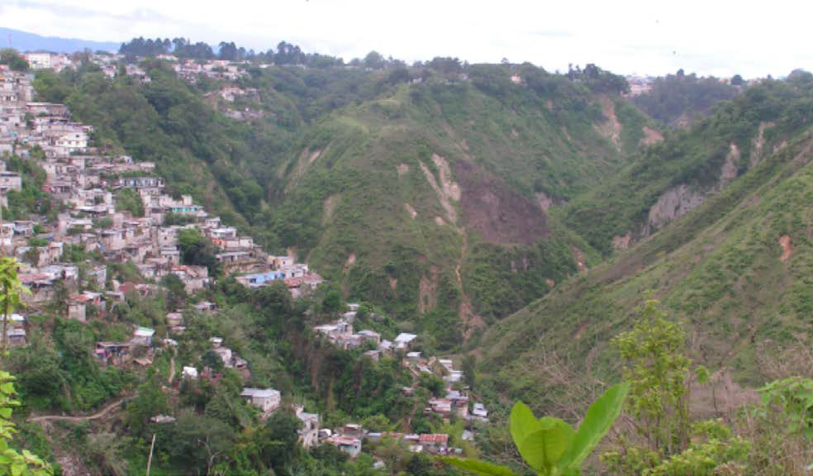[/graphic]
[label]Figura 1[/label]. [caption]Suburbio de la ciudad capital de Guatemala, en marzo de 2015. Se observan al fondo áreas de pendiente fuerte y cicatrices de desprendimiento superficial de suelos. Foto: Nelson Arroyo.[/caption][/figgrp]

[p]Las implicaciones sociales, económicas y ambientales derivadas de esta inequidad territorial devienen en una alta complejidad de consecuencias, las cuales, enfocadas principalmente aquí desde la óptica de ocupación ordenada del medio, han hecho que amplios sectores, afectados por el hacinamiento de viviendas y otros servicios, se tornen en áreas de concentraciones de espacios también perturbados por altos grados de pobreza e indigencia, aparejados a un acceso dispar a servicios de calidad y altos grados de segregación residencial socioeconómica.[/p]
[p]Numerosas áreas situadas en las periferias de las grandes ciudades en América Latina han recibido, durante las últimas décadas, un monto creciente de habitantes, atraído por su cercanía a esos núcleos urbanos, a raíz de las consabidas ventajas que tal equipamiento provee. Asimismo, estas concentraciones poblacionales, nacidas al influjo de los desequilibrios espaciales del modelo del desarrollo prevalente, no se sustentan en políticas con lineamientos que regulen estos avances poblacionales, por lo que no es de extrañar la multiplicidad de efectos negativos en término de impactos a medios naturales que esa dinámica causa. [/p]

[/subsec][subsec][sectitle]5. Hacia un ordenamiento del territorio[/sectitle]

[p]Las inundaciones y deslizamientos se convierten en los ejemplos más usuales de amenazas naturales que tienen origen ahí, por lo que la delimitación de unidades geomorfológicas con esta susceptibilidad debe examinarse. Tales procesos en sí no son los únicos que introducen limitantes de uso en la ocupación de territorios ya que, en el contexto general de algunos países, las amenazas con origen antrópico responden, a su vez, a una crisis ambiental generalizada en sectores selectos. [/p]
[p]Las gestiones que buscan o proponen el ordenamiento del territorio, al menos en el pasado reciente, han adquirido una vigencia que no guarda secuencia temporal con el contexto físico, es decir, precisamente la presencia humana agrega, desde larga data, el componente social y, por ende, la ocupación de tierras para todo tipo de fines. Estas finalidades, por lo general, no siempre están en consonancia con la aptitud natural de las tierras que ocupan. Por ello, es común hallar pautas de uso que han perturbado tanto un entorno, en áreas, por ejemplo, de pendiente fuerte, como las huellas de usos no aptos manifiestos en procesos erosivos intensos con pérdidas de suelo e inestabilidad de taludes.[/p]
[p]Las restricciones naturales y los efectos acumulados que algunas áreas presentan en cuanto a ocupación humana no las hacen aptas para continuar con esta tendencia de crecimiento al azar, y menos para ordenar o enderezar los desajustes ambientales que estas ocupaciones han originado. Los efectos visibles, consecuencia de la presencia humana, son patentes en el avance constructivo, hasta encajonar valles fluviales y, por tanto, en la extensión de estas estructuras allende los terrenos con limitaciones físicas casi absolutas ([xref ref-type="fig" rid="f2"]Figura 2[/xref]). [/p]
[figgrp id="f2"][attrib]Fuente: Comisión Nacional de Emergencias de Costa Rica (CNE, s.f.)[/attrib]
[graphic href="?a14v56n2"]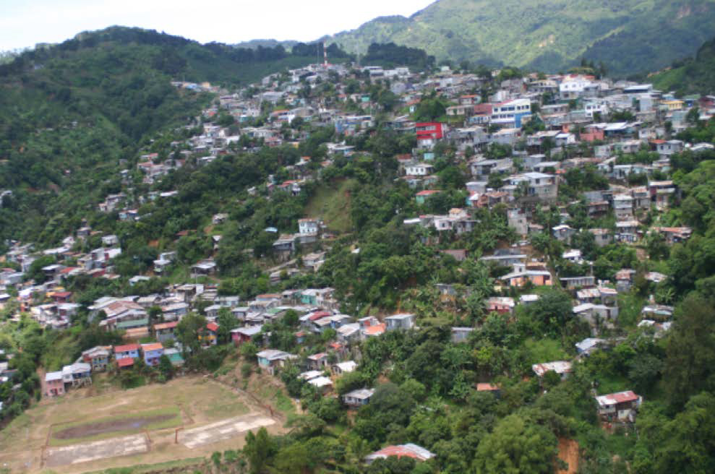[/graphic]
[label]Figura 2[/label]. [caption]Suburbio de un sector al sur de la ciudad de San José, Costa Rica.[/caption][/figgrp]

[p]Es evidente que las modificaciones espaciales que ha introducido la extensión de territorios así construidos acrecientan y multiplican la presencia de amenazas, en cierta forma nuevas, por cuanto a las dinámicas con origen físico conocido y en gran manera pronosticables, se insertan factores de riesgo en el plano social, con múltiples conexiones en el entramado urbano. Ello torna cada vez más complejo el abordaje de la gestión del territorio, por cuanto son mayores las implicaciones y los desafíos para enfrentar y resolver. [/p]
[p]Así, las ciudades o asentamientos agregan factores de riesgo en función de la infraestructura que albergan, ya que hacen crecer la exposición por las altas concentraciones de personas, o sea, la continuidad del crecimiento en sí misma origina cambios radicales en los medios naturales, creando nuevas amenazas e intensificando los efectos de las existentes. Tal y como se ha señalado atrás, el avance del poblamiento y, por ende, la ocupación espontánea de terrenos, sin sujeción a mecanismos de planificación con vistas a convertirse en sitios que califiquen por sus características como aptos para ser utilizados y formar parte de la planta urbana, tienden a acelerar problemas de inestabilidad en medios naturales, los que por su misma conformación física y grado de invasión, experimentan deterioros que, por lo general, afectan el “desarrollo” que se pretendió crear. [/p]
[p]Este procedimiento perjudica, de diversas maneras, estos entornos, ya sea activando deslizamientos en laderas abruptas o tornando insalubres medios atiborrados de viviendas carentes de condiciones mínimas sobre los mismos desechos que su presencia genera. [/p]
[p]No es de extrañar, por tanto, que se afirme que durante los últimos años se haya construido y urbanizado más terrenos que la suma de todas las áreas urbanas de los siglos anteriores (Terrence et al., 2002, citado por [xref ref-type="bibr" rid="r3"]Brea y Balocchi, 2010[/xref]), y que los sitios en construcción representan la actividad humana más devastadora, en términos erosivos, debido a la agresividad espacial y temporal asociada a estos. A manera de un dominó inmenso, las consecuencias por inundaciones y deslizamientos otrora dinámicas naturales, por ejemplo, se han diseminado y multiplicado, en sectores vecinos o inmersos en el contexto urbano global. Si bien estas se pueden, lógicamente, achacar, a causas varias, es patente que entre ellas destaca el avance del crecimiento habitacional y de servicios, carente de todo proceso de ordenamiento del territorio. [/p]

[/subsec][subsec][sectitle]6. La necesidad de un abordaje técnico[/sectitle]

[p]Por lo general, las ocupaciones espontáneas en cuencas hidrográficas carecen de lineamientos y servicios básicos que guíen su crecimiento, sobre todo en sectores de condicionantes naturales en donde una serie de limitaciones restringen el acomodo armonioso entre obras construidas y entornos naturales.[/p]
[p]Este balance ideal, de ninguna manera es fácil, habida cuenta de la complejidad de factores socioeconómicos, culturales e históricos que han intervenido en la conformación espacial de las tierras. De ahí que la descripción y el análisis previo de territorios para usos varios debería tener como estudio inicial un levantamiento geomorfológico detallado, ya que su finalidad principal es el proveer una base física primaria sobre la cual puedan planearse y adaptarse ocupaciones diversas.[/p]
[p]Así, el objetivo del levantamiento geomorfológico es proveer un conciso y sistemático retrato de formas del relieve de un área en la que se indica un amplio rango de influencias pretéritas y actuales (St-Onge, 1968, citado por [xref ref-type="bibr" rid="r4"]Gutiérrez, 2008[/xref]), y de fenómenos relacionados. Los mapas originados no solo son documentos científicos en su correcta acepción, sino también valiosas herramientas para la evaluación de recursos, por las relaciones existentes entre las características geomorfológicas del terreno y otros factores ambientales ([xref ref-type="bibr" rid="r7"]Verstappen, 1983[/xref]).[/p]
[p]Al enfocarse la geomorfología hacia posiciones de mayor amplitud en cuanto al tratamiento de temas otrora ajenos a su quehacer, se enriquecen las directrices que guían sus levantamientos de campo y, por lógica, los procedimientos y herramientas que se requieren para el cómo mostrar la información temática mediante documentos cartográficos especializados. [/p]
[p]Una de estas direcciones se denomina “estudios sistemáticos”, los cuales se expresan mediante mapas geomorfológicos analíticos ([xref ref-type="bibr" rid="r6"]Verstappen, 1985[/xref]). Esta clase de enfoque es monodisciplinario, es decir, en donde además de dar información sobre las formas del terreno y de los procesos exógenos, enfatiza en la morfogénesis (origen de las formas) y la morfocronología (edad de las formas), incluyendo también aspectos morfoestructurales (formas de origen estructural).[/p]
[p]La segunda de estas direcciones agrupa aquellos estudios que, planteados desde el plano geomorfológico y la diversidad de elementos del medio ambiente, y ubicando el terreno dentro de un levantamiento ecológico del paisaje o medio ambiental, da como resultado un mapa sintético u holístico. Como detalle sobresaliente, estos mapas tienen como novedad el ser producto de una visión multidisciplinaria, pues además de mostrar datos geomorfológicos tales como las formas del terreno, explican sobre procesos exógenos, la litología, los suelos y los sedimentos, la vegetación, las condiciones del agua superficial y la subterránea, etc. [/p]
[p]Así, a un mapa tradicional con orientación sistemática en donde se expresan aspectos de corte puramente físico y de énfasis técnico y disciplinario, se puede añadir también un mapa producto del enfoque holístico, en donde el asocio de otras variables permite enriquecer y ampliar la interpretación de formas, agregando complementos que aportan más información sobre una forma determinada. [/p]
[p]El abordaje especializado en el enfoque sistemático alejaba las posibilidades de acceso informativo de individuos no conocedores de la disciplina, por cuanto este los excluía de la interpretación deseable, para un gran público. Esta ventaja es destacable, por cuanto en los tiempos actuales, el acceso y dominio de información especializada, por ejemplo, a nivel de comunidades, les da, a estas, instrumentos de participación efectiva cuando de decisiones sobre sus entornos se trate. Esta clase de mapas les facilita la comprensión cuando, por ejemplo, se someten, a su consideración, los alcances de un plan de manejo de un entorno. [/p]
[p]Al respecto, en el caso de Costa Rica, existe la figura del Plan Regulador Cantonal, para cuya aprobación es un requisito indispensable la participación de los grupos pobladores del respectivo cantón. El mapa geomorfológico así construido se acompaña de un resumen sistematizado en donde se desglosan detalles de las formas de relieve del territorio en estudio. [/p]
[p]Por ejemplo, para elaborar el Plan Regulador del cantón de Esparza (2012) en la provincia de Puntarenas, Costa Rica, que comprende un territorio de 216.8 km², se identificaron 26 formas del terreno, de las cuales aquí, por razones de espacio, se incluyen solo tres ([xref ref-type="bibr" rid="r2"]Arroyo, 2008[/xref]). Para ello, se construye una matriz ([xref ref-type="fig" rid="f3"]Figura 3[/xref]), en la que cada forma de terreno se ordena, y en el cuerpo del informe se efectúan descripciones pormenorizadas sobre el tipo de relieve o morfología, geología, nombre técnico, proceso originador y amenaza natural. También se detalla el uso actual de la tierra y las limitantes, entre otros factores. Esta lista de aspectos no pretende ser exhaustiva. [/p]

[figgrp id="f3"][graphic href="?a14v56n2"]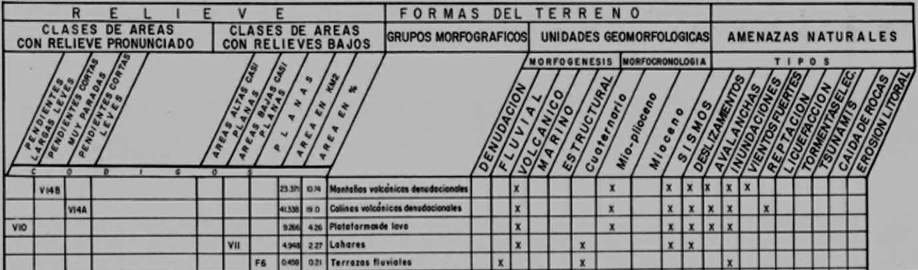[/graphic]
[label]Figura 3[/label]. [caption]Sección de una matriz con variables de formas del terreno, diseñada por el autor. Plan Regulador del cantón de Esparza, Puntarenas, Costa Rica. 2002.[/caption][/figgrp]

[p]Cabe acotar que, por iniciativa de las respectivas municipalidades, ante convenios firmados con la Escuela de Geografía de la Universidad Nacional, el autor ha participado en planes reguladores mediante procedimientos similares para los cantones de Poás, en Alajuela, y Siquirres, en Limón (2006-2007), así como para los cantones de Upala, Los Chiles y Guatuso, en Alajuela (2010). Además, elaboró una propuesta de zonificación de amenazas naturales y restricciones de uso de la tierra, como insumo para el Plan Regulador Costero del distrito de Caldera, en Esparza (2017).[/p]
[p]Como resultado de esfuerzos enmarcados en la Ley de Planificación Urbana en Costa Rica, en donde se establece que el plan regulador en un instrumento para la planificación local, los gobiernos locales han comenzado a avanzar en el uso de las directrices ahí contenidas, en vista de las ventajas que esta muestra en la gestión del proceso de la planificación urbana. [/p]
[p]Este documento es una guía especializada de consulta, tanto para las municipalidades como para la población, pues, entre otras ventajas, establece criterios de zonificación en áreas consideradas de riesgo por amenazas naturales, a la vez que destina sectores específicos por afinidad de servicios que ahí se prestan; por ejemplo, áreas comerciales, residenciales y de talleres. Asimismo, establece áreas mínimas de segregación de propiedades para evitar la atomización de viviendas, la saturación de servicios y las demandas de agua en sectores de bajo potencial hidrológico o de conservación de áreas naturales, entre otros. Además, estos estudios orientan la planificación urbana futura, ya que permiten proyectar y ordenar las tendencias de crecimiento de las ciudades. [/p]

[/subsec][/sec][sec sec-type="conclusions"][sectitle]7. Consideraciones finales[/sectitle]

[p]En el análisis de un territorio dado, el mapa geomorfológico es apenas uno de los insumos que deben compilarse, con miras a contribuir a obtener una descripción amplia de un sector en estudio. Los levantamientos interdisciplinarios aseguran la participación de equipos en donde el acervo técnico, junto con otras informaciones temáticas, apoyará al Plan Regulador Cantonal en su función primordial, esto es, orientar las decisiones de ocupación del territorio cantonal para los próximos 20 o 25 años, con períodos quinquenales de revisión. De esta manera, las municipalidades tendrán una guía confiable, ya que, entre otros aspectos, la zonificación de usos físicos y sociales que el plan establece garantiza y agrupa distribuciones territoriales de actividades según su naturaleza. [/p]
[p]Los desafíos en la implementación de regulaciones para normar el crecimiento de las áreas urbanas enfrentan situaciones de hecho previas, que podrían ser no aceptadas por grupos interesados porque, en su criterio, ello lesiona sus derechos. Este tipo de problemas es muy usual en el tema de la delimitación de zonas de riesgo no aptas para urbanizarse, así como en aquellos sectores afectados por amenazas naturales, tales como inundaciones y fallas geológicas. [/p]
[p]Al respecto, debe considerarse que el avance del conocimiento geológico y geomorfológico, al igual que la sismicidad, ha tenido un auge extraordinario en los últimos tiempos, lo cual ha permitido no solo la construcción de mapas con profusión de detalle al respecto, sino también que se haya promulgado legislación que respalda en forma fehaciente esas evidencias. [/p]
[p]Es obvio que tales hallazgos han puesto al descubierto vulnerabilidades desconocidas y, en muchos casos, desestimadas con posterioridad por intereses particulares. Por ello, se afirma que el aumento de la urbanización es una oportunidad para corregir inequidades, y un riesgo a la vez, ya que, como se señaló al principio, también puede agravarlas.[/p]
[p]Asimismo, los aspectos ligados al cambio climático han causado desajustes muy importantes en sectores costeros, asociados con la erosión en los litorales por la elevación del nivel del mar. Ello está causando daños sensibles en las edificaciones que alguna vez se erigieron distantes de la influencia del oleaje, así como amplias áreas de planicies adyacentes o retiradas del mar. Tales efectos impactan de maneras diversas, por cuanto ahí se hallan construcciones e infraestructura, que hasta hace unos años representaban lugares seguros, y que, en presencia de un plan regulador, su permanencia puede entrar en una situación jurídica confusa, al pasar de una categoría normal sin restricciones por amenazas naturales a una por efectos de inundaciones.[/p]
[p]Esto también afectará usos de la tierra por la presencia de aguas saladas en áreas de cultivos, así como la modificación de las condiciones de biodiversidad en terrenos adyacentes al mar. Es evidente que la existencia de un estudio que registre esta clase de escenarios permitirá anticipar situaciones a futuro y que incidan efectivamente en la delimitación de sectores con esta clase de restricciones. [/p][/sec][/xmlbody]

[refs][sectitle] 8. Referencias[/sectitle]

[ref id="r1" reftype=“journal"][authors role="nd"][pauthor][surname]Arroyo[/surname], [fname]N.[/fname][/pauthor][/authors] ([date dateiso="20120000" specyear="2012"]2012[/date]). [arttitle]Esbozo histórico de la geomorfología y su papel como ciencia aplicada en el contexto de los peligros naturales y los planes reguladores.[/arttitle] [source]Revista Geográfica de América Central[/source] [volid]48[/volid], [pages]p15-34[/pages]. [url]https://www.revistas.una.ac.cr/index.php/geografica/article/view/3996/3838[/url][/ref]
[ref id="r2" reftype=“journal"][authors role="nd"][pauthor][surname]Arroyo[/surname] [fname]N.[/fname][/pauthor] [/authors]([date dateiso="20080000" specyear="2008"]2008[/date]). [arttitle]Caracterización geomorfológica, amenazas naturales y restricciones de uso tierra en Esparza, Costa Rica: Tierra en Esparza, Costa Rica: Un ordenamiento territorial para el Plan Regulador del cantón.[/arttitle] [source]Revista de Escuela de Ciencias Geográficas[/source] [volid]41[/volid], p [pages]101-151[/pages]. [url]https://www.revistas.una.ac.cr/index.php/geografica/article/view/1700/1607[/url][/ref]
[ref id="r3" reftype=“journal"][authors role="nd"][pauthor][surname]Brea[/surname], [fname]J.[/fname][/pauthor], & [pauthor][surname]Balocchi[/surname], [fname]F.[/fname][/pauthor] [/authors]([date dateiso="20100000" specyear="2010"]2010[/date]). [arttitle]Procesos de erosión, sedimentación, cauces y cuencas[/arttitle], Vol. [volid]1[/volid]. [pubname]UNESCO[/pubname]. [source]Office Montevideo and Regional Bureau for Science in Latin America and the Caribbean, Universidad de Talca, (Chile).[/source] [url]https://unesdoc.unesco.org/ark:/48223/pf0000216338.locale=es[/url][/ref]
[ref id="r4" reftype="book"][authors role="nd"][pauthor][surname]Gutiérrez[/surname], [fname]M.[/fname][/pauthor] [/authors]([date dateiso="20080000" specyear="2008"]2008[/date]). [source]Geomorfología[/source]. [pubname]Pearson Educación[/pubname]. [url]https://es.scribd.com/document/469031389/Geomorfologia-Mateo-Gutierrez-Elorza[/url][/ref]
[ref id="r5" reftype="book"][authors role="nd"][pauthor][surname]Tarbuck[/surname], [fname]E.[/fname][/pauthor], & [pauthor][surname]Lutgens[/surname], [fname]F.[/fname][/pauthor] [/authors]([date dateiso="20050000" specyear="2005"]2005[/date]). [source]Ciencias de la Tierra. Una introducción a la geología física[/source] ([issueno]8°[/issueno] edición). [pubname]Pearson Prentice Hall[/pubname]. [url]https://aulavirtual.agro.unlp.edu.ar/pluginfile.php/48691/mod_resource/content/1/Ciencias%20de%20la%20Tierra%20UNA%20INTRODUCCI%C3%93N%20A%20LA%20GEOLOG%C3%8DA%20F%C3%8DSICA.pdf[/url][/ref]
[ref id="r6" reftype="book"][authors role="nd"][pauthor][surname]Verstappen[/surname], [fname]H. T.[/fname][/pauthor] [/authors]([date dateiso="19850000" specyear="1985"]1985[/date]). [source]Applied Geomorphological Surveys and Natural Hazard Zonning. Lecture Notes.[/source] [pubname]International Institute for Aerial Survey and Earth Science (ITC)[/pubname]. [/ref]
[ref id="r7" reftype="book"][authors role="nd"][pauthor][surname]Verstappen[/surname], [fname]H. T.[/fname][/pauthor][/authors] ([date dateiso="19830000" specyear="1983"]1983[/date]). [source]Applied geomorphology. Geomorphological surveys for environmental development.[/source] [pubname]International Institute for Aerial Survey and Earth Science (ITC). [/pubname][url]https://books.google.co.cr/books/about/Applied_Geomorphology.html?id=LF3uAAAAMAAJ&redir_esc=y[/url][/ref][/refs][/doc]

